Техническое описание рамочного профиля АВД-1000, АВД-1015
Профили, из которых состоит фасад, должны быть зарезаны под углом 45 градусов и отфрезерованы для установки специальных петель под узкий рамочный профиль.
- Рекомендуемые максимальные размеры двери: высота 2200 мм, ширина 450 мм.
- Длинна профиля L=3000 мм.
Важно! Для сборки фасадов в качестве наполнения рекомендуется использование стекла толщиной 4 мм с обработанным торцом. Для этого профиля используется петли для узких алюминиевых рамок.
Комплектация необходимая для сборки фасада:
-профиль фасадный АВД-1000
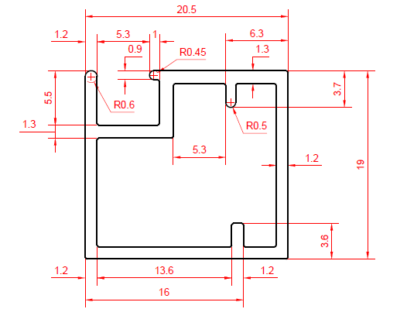
-профиль фасадный АВД-1015
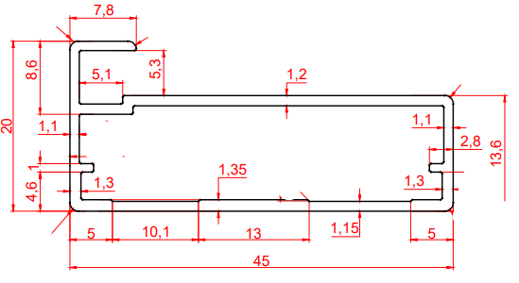

- Угол сборочный узкий 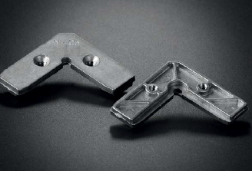

• Винт М4х8
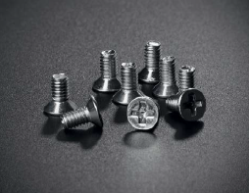

- Уплотнитель L-образный для рамочного профиля

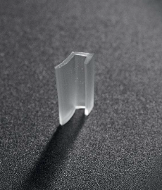

Схема сборки и присадки профилей АВД-1000, АВД-1015
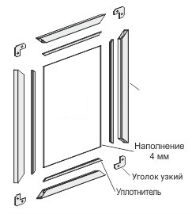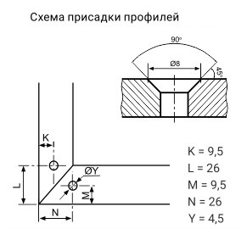
Для расчета размеров наполнения (стекло 4 мм) используется следующая формула: габарит фасада минус 30 мм

